Paví očko ve lví říši XXIII 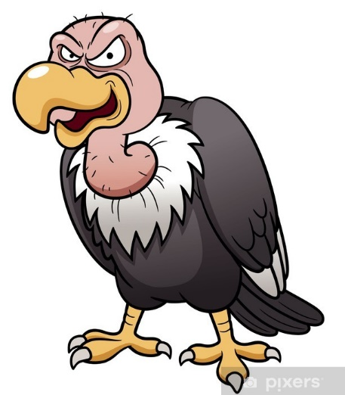
„Prosím všechny účastníky sněmu, aby zůstali na svých místech,“ začala si sova svou vyšetřovací práci. „Rozdělím si vás všechny podle druhů a rodů, abych nikoho nevynechala a na nikoho nezapomněla. Nejdřív ovšem vyloučím ty, kteří nepadají vůbec v úvahu jako podezřelí. Spát můžou jít všechna zvířata mírumilovná a neškodná. Tedy všichni ptáci, ovšem kromě supa. Musím vyloučit dikobraza, také žirafy, zebry, divoké koně a antilopy. Vylučuji všechny motýly. Zapomněla jsem snad na někoho?“
„A co já?“ zafunělo to těsně nad hladinou Janeba.
„ Aha, hroch! Ani ten nepatří mezi podezřelé, protože bahnitou zátoku skoro neopouští. Také nosorožce nepodezírám, protože se stará jen o své jídlo a pohodlí, a jak každý ví, maso nežere.“
„A mě je to všechno jedno,“ převalil se nosorožec v prachu na druhý bok. „Já se najím a vyspím a pro mě za mě ať se kolem děje, co chce. Já si žiju a to mi stačí.“
Z vrcholku suchého stromu se ozvalo popuzené skuhrání supa: „Já jsem podezřelý? Já, který vždy trpělivě čekám, až některá šelma opustí svou hostinu a spokojím se se zbytky? Já, který živé tvory nikdy nenapadám?“
„Podezřelí jsou všichni masožrouti!“ odsekla sova a sup zůstal sedět.

Vypiš všechna zvířata, která nejsou v podezření.

